
TISKOVÁ ZPRÁVA 17. ledna 2024

DZ Dražice směřuje k větší energetické nezávislosti.
Střechy jejích výrobních hal nově pokrývají dvě fotovoltaické elektrárny

Společnost DZ Dražice, největší český výrobce ohřívačů vody a výhradní dovozce tepelných čerpadel NIBE a Argo iM, průběžně rozšiřuje své výrobní, skladové a prodejní kapacity. V roce 2022 otevřela vlastní fotovoltaickou divizi DZD Solar a brzy dokončí výstavbu nového skladu s prvky automatizace a robotizace v areálu v Luštěnicích. Výroba v jejích provozech je energeticky náročná, a proto je důležitou součástí její firemní strategie snaha o co největší soběstačnost. K jejímu dosažení doposud využívala především tepelná čerpadla v administrativních budovách. V současnosti však firma dokončila realizaci dvou fotovoltaických elektráren na střechách svých výrobních hal v Dražicích a Luštěnicích. Montáž celkem 250 kusů fotovoltaických panelů z portfolia divize DZD Solar o instalovaném výkonu 100 kWp provedla firma Enado. Dohromady ročně vyprodukují kolem 101 MWh čisté energie. Společnost DZ Dražice do projektu zatím investovala přibližně 2,35 mil. Kč (bez DPH). Celkový instalovaný výkon svých střešních fotovoltaických elektráren plánuje v budoucnu navýšit až na 500 kWp.

Střechu mořírny v Dražicích a lisovny v Luštěnicích pokrývá celkem 250 kusů fotovoltaických panelů Axitec o výkonu 400 Wp: na každé budově jich společnost Enado umístila 125 s předpokládanou roční produkcí elektřiny kolem 50,5 MWh (celkem tedy vyrobí 101 MWh). O efektivní využití vyrobené energie se starají třífázové symetrické střídače IN.Entity M o výkonu 50 kW.

„Divize DZD Solar již dodala na trh komponenty pro přibližně 3 000 fotovoltaických elektráren: jedním z nich byl projekt na bytovém domě v Lubech u Chebu, kde jsme spolupracovali právě se společností Enado. Oslovili jsme ji proto i v situaci, kdy jsme hledali odborníka na instalaci fotovoltaických elektráren na rekonstruované střechy našich výrobních hal, doplněné o solární konstrukce Krajiczech. Celková investice činila 2,35 mil. Kč (1,07 mil. Kč u mořírny v Dražicích a 1,28 mil. Kč u lisovny v Luštěnicích). Při aktuálních dodavatelských cenách elektřiny jsme její návratnost spočítali na 5,5 roku u mořírny a 6,3 roku u lisovny,“ komentuje Luboš Vrbata, vedoucí divize DZD Solar, a dodává: „Jedná se zatím o první etapu projektu využití solární energie, který máme naplánovaný. V budoucnu chceme instalovaný výkon fotovoltaických elektráren zvýšit až na 500 kWp.“

Montáž panelů na obě střechy a instalace technologií trvala společnosti Enado vzhledem k nestálému počasí 15 dní. Aby se nenarušil provoz v obou halách, došlo k samotnému zapojení fotovoltaických elektráren do sítě o víkendu.
„S DZD Solar dlouhodobě spolupracujeme na projektech rodinných domů i větších instalacích: za zmínku stojí například realizace v Kopřivnici, kde jsme instalovali fotovoltaickou elektrárnu se 76 panely o výkonu 38 kWp na 25 metrů vysoký panelový dům. Jsme proto rádi, že jsme mohli pracovat v jejích domovských podmínkách a přispět tak k větší energetické nezávislosti výrobních provozů DZ Dražice,“ uvádí Mikuláš Bindzar, technický ředitel společnosti Enado.

Fotografie realizací:

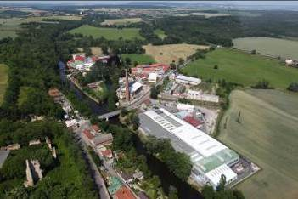 Areál Dražice

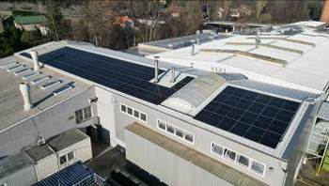 Fotovoltaická elektrárna v Dražicích

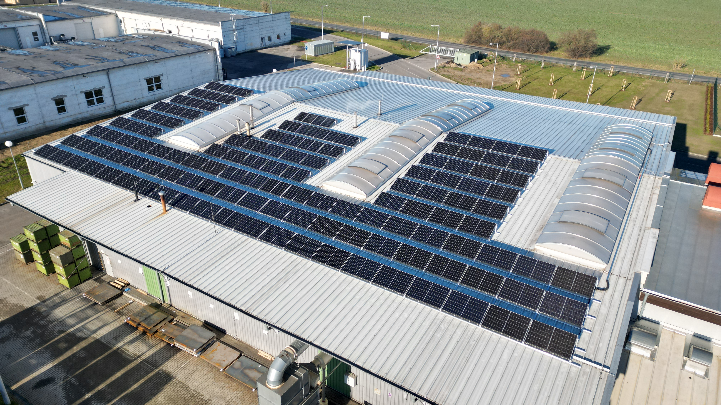Fotovoltaická elektrárna v Luštěnicích

Video ke stažení zde: Fotovoltaické elektrárny ve výrobních závodech DZD Dražice (youtube.com)
O společnosti Enado:
Enado staví na 25 letech zkušeností na trhu s fotovoltaikou a tepelnými čerpadly. Specializuje se na komplexní dodání fotovoltaických elektráren, a to zejména složitějších projektů z hlediska projektového, technologického i stavebního. V červnu 2023 firma instalovala s využitím dražických komponent fotovoltaickou elektrárnu na zatím nejvyšší budovu v českých podmínkách – na 25 m vysoký panelový dům v Kopřivnici. Enado řeší kromě zmíněných bytových domů také rodinné domy, komerční budovy, průmyslové areály a obecní fotovoltaiky. V roce 2023 instalovala fotovoltaické elektrárny o výkonu 4 MWp. Enado zajišťuje své služby prostřednictvím pěti regionálních středisek. Fotovoltaické elektrárny staví podle Zásad Solární asociace.

www.enado.cz/fotovoltaika-pro-firmy/, www.refsite.info/companies/enado

O společnosti DZ Dražice a skupině NIBE:
Společnost DZ Dražice, člen skupiny NIBE, je největším výrobcem ohřívačů vody v České republice, známým po celé Evropě. Své výrobky s jedinečným systémem topných keramických těles vyváží do cca 30 zemí světa. V Česku má více než 50% podíl na trhu. Historie společnosti se píše již od roku 1900: ohřívače vody pod značkou Dražice začala vyrábět v roce 1956. V roce 2006 se stala součástí švédského koncernu NIBE Industrier AB a výhradním dodavatelem produktů značky NIBE (např. tepelných čerpadel a rekuperačních jednotek) do České republiky a na Slovensko. Aktuálně je jejich největším prodejcem ve střední Evropě. V roce 2023 zahájila spolupráci s italskou společností Argoclima a prodej jejích tepelných čerpadel Argo iM.

Základní činností společnosti DZ Dražice je výroba a prodej ohřívačů vody a akumulačních nádrží. Jedná se o modely v provedení svislém, vodorovném, stacionárním, elektrickém a kombinovaném o objemech od 5 l do 1000 l. Dále nabízí nepřímotopné stacionární zásobníky vody o objemech od 100 l, ohřívače vody, které lze napojit na elektřinu ze sítě i na fotovoltaické panely, a klimatizace AIR a AIR Plus. Neméně důležitým předmětem její činnosti je výroba zásobníků vody s nepřímým ohřevem pro výrobce plynových kotlů. DZ Dražice vlastní výrobní závod s několika linkami v Dražicích a Luštěnicích nedaleko Benátek nad Jizerou a plně automatizovaný sklad.

Od roku 2022 je součástí DZ Dražice divize DZD Solar zaměřená na fotovoltaická řešení, která nabízí komponenty pro realizaci fotovoltaických elektráren (jako jsou síťové a hybridní měniče a akumulátory). Samotná kompletní řešení včetně vyřízení dotací a další administrativy dodává na trh prostřednictvím prověřených, pravidelně školených a certifikovaných montážních firem.

www.dzd.cz; www.nibe.cz; www.dzd-solar.cz; www.klima-drazice.cz; www.dzd-argo.cz

Další informace:
Crest Communications
Marie Cimplová, tel.: +420 731 613 602, marie.cimplova@crestcom.cz
Kamila Čadková, tel.: +420 731 613 609, kamila.cadkova@crestcom.cz

www.crestcom.cz; www.dzd.cz

